МУНИЦИПАЛЬНОЕ БЮДЖЕТНОЕ ОБЩЕОБРАЗОВАТЕЛЬНОЕ УЧРЕЖДЕНИЕ «СРЕДНЯЯ ОБЩЕОБРАЗОВАТЕЛЬНАЯ ШКОЛА №18
ИМЕНИ Б.Б. ГОРОДОВИКОВА»

«Герой в моей семье»

выполнил: ученик 3 «А» класса Мегмеров Юрий
учитель: Гаряева Валентина Борисовна

г. Элиста 2015-2016 учебный год

Герой в моей семье

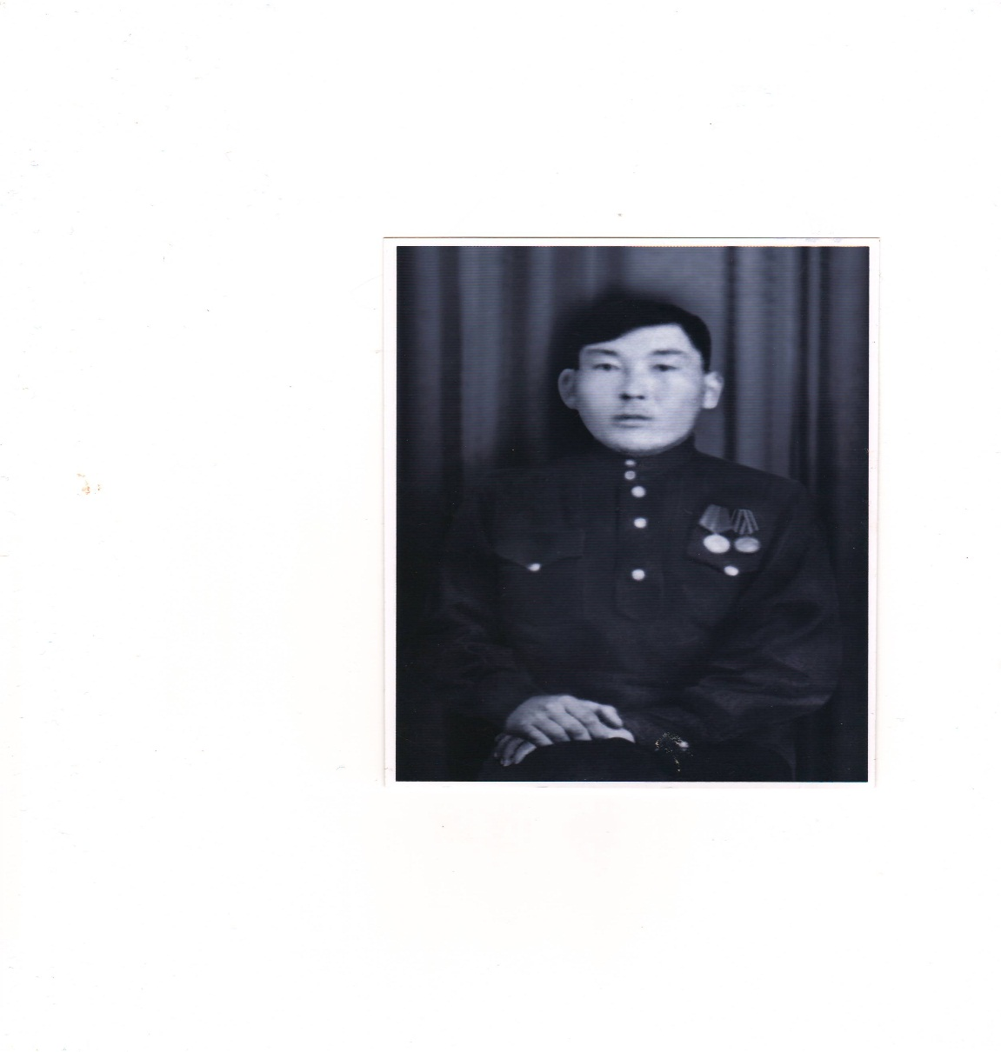

Мой прадедушка Босхомджиев Менкя Мучиряевич родился 10 августа 1924 года в поселке Юста Багацохуровского улуса Калмыцкой АССР. Его папа рано умер. И моему прадеду пришлось начать рано работать, чтобы помочь своей маме растить младших братишку и сестренок.
Когда дедушке исполнилось 18 лет его призвали на фронт. В городе Астрахани он окончил краткосрочные курсы. В это время враг через калмыцкие степи рвался к Волге. Страшные бои шли под поселком Хулхута. Здесь в составе 103 стрелкового полка 34 гвардейской дивизии 28 армии начался боевой путь моего дедушки. Ценой больших потерь враг был остановлен. Затем освобождали другие поселки Калмыкии. В новогоднюю ночь 1 января 1943 года советские войска освободили город Элисту. В боях за город Балтийск Ростовской области прадедушка был тяжело ранен в голову. Полковая разведка нашла его и доставила в полевой госпиталь, размещенный в селе Ремонтное. В семье прабабушки до сих пор хранится пуля, которая была извлечена и возвращена врачами, оперировавшими прадедушку в феврале 1943 года. После лечения прадедушка был демобилизован. Несмотря на серьезные последствия ранения, дедушка работал в Сибири вместе со своим народом, помогал фронту приближать Победу.
Все, кто знал моего прадедушку уважали его за справедливость, готовность прийти в любой момент на помощь. Прабабушка много рассказывала о прадедушку и показывала его фотографии, медали «За отвагу» и «За победу над Германией 1941-1945гг». Я горжусь своим прадедом, знаю, что он честно выполнил свой долг по защите Родины, мужественно переносил боли, которые очень беспокоили его. Для меня дедушка- пример настоящего воина и человека с большой буквы. Вечная память о нем навсегда останется в наших сердцах.

